Neoficialus
openSUSE Linux
pradžiamokslis

© 2011,2014-2017 M. Baranauskas <opensuse.lietuviu.kalba@gmail.com>
Permission is granted to copy, distribute and/or modify this document under the terms of the GNU Free Documentation License, Version 1.2 or any later version published by the Free Software Foundation; with no Invariant Sections, no Front-Cover Texts, and no Back-Cover Texts. A copy of the license is included in the section entitled “GNU Free Documentation License”.
Šį dokumentą leidžiama kopijuoti, platinti ir/arba modifikuoti nepažeidžiant
GNU Laisvosios Dokumentacijos (GNU Free Documentation License) licencijos 1.2 ar vėlesnės versijos sąlygų,
kurias skelbia Laisvosios programinės įrangos fondas (Free Software Foundation);
be jokių pastovių dalių, be papildomų tekstų priekyje ir gale.
Licencijos kopiją rasite „GNU Free Documentation License“ skyriuje.

Rengiant dokumentą pasinaudota šiais informacijos šaltiniais:
http://activedoc.opensuse.org/, © 2013 SUSE ir kt.
http://www.novell.com/documentation/opensuse114 , © 2006-2011 Novell, Inc. ir pagalbininkai
http://lt.wikibooks.org/wiki/Linux_žaliems:_openSUSE
http://lt.wikibooks.org/wiki/Ubuntu_Linux_žaliems
http://www.opensuse-guide.org
http://www.opensuse.lt

Turinys
Apie Linux 4
Kas yra operacinė sistema? 4
Kas yra atviras kodas ir GNU/Linux? 4
Kas yra Linux platinamasis paketas? 4
Kas yra openSUSE? 4
Kodėl turėčiau išbandyti Linux? 5
Ar Linux sistemą gali įdiegti ir naudoti eiliniai žmonės? 5
Ar yra būdų visiškai saugiai išbandyti Linux? 5
Ar linux tikrai nemokama? 5
Ar Linux gali pilnai pakeisti Windows? 5
Ar viename kompiuteryje gali būti įdiegtos kelios operacinės sistemos? 5
Kaip viename kompiuteryje įdiegti Linux ir Windows? Ką diegti pirmiau? 5
Perėjimas iš Windows operacinės sistemos į Linux 6
Kaip palengvinti perėjimą nuo Windows prie Linux? 6
Kodėl būtent Windows naudotojams naudinga pereiti prie Linux? 6
Galimi sunkumai 6
Pagrindiniai Linux principai 7
Darbo aplinka 7
Naudotojo samprata 7
Linux rinkmenų sistema 8
Apie openSUSE 9
Kodėl turėčiau rinktis būtent openSUSE, o ne kitą Linux platinamąjį paketą? 9
Kokios kitos openSUSE ypatybės? 9
Kuo skiriasi „openSUSE“ nuo „SUSE Linux Enterprise“? 10
openSUSE komandinės eilutės ypatumai 10
openSUSE diegimas 11
Pasiruošimas diegimui 11
Reikalavimai kompiuteriui 11
Kaip paruošti standųjį diską prieš diegiant Linux? 11
Iš kur parsisiųsti openSUSE? 11
Kaip įsirašyti atsisiųstąjį .iso atvaizdį į kompaktinį diską? 11
Kaip įsirašyti atsisiųstąjį .iso atvaizdį į atmintuką (USB laikmeną)? 11
Ką daryti, jei Linux nepasileidžia iš laikmenos, kurią įdėjau prieš įjungiant kompiuterį? 11
Diegimo procesas 13
Diegimo etapai 13
Dažniausiai atliekami darbai po diegimo 14
Kalbos keitimas 14
Programų diegimas 14
Tinklo konfigūravimas 15
Kodekų diegimas 15
Vaizdo plokščių nuosavybinių tvarkyklių diegimas 15
Galimai problematiškesnis programų diegimas: „Skype“ 15
Belaidžio ryšio (Wi-Fi) programinės aparatinės įrangos (firmware) diegimas 15
Suderinamumas su Microsoft ® Windows 16
Ką daryti jei negaliu atverti išorinio disko ar atmintuko, kurio rinkmenų išdėstymo sistema yra NTFS? 16
Kaip iš Windows pasiekti duomenis, esančius Linux skaidinyje 16
Kaip paleisti .exe failus? 16
Kur ieškoti Windows sistemos programų alternatyvų Linux sistemoje? 16
Negaliu Windows NTFS diske bet kur įrašyti duomenų 16
Kasdienis naudojimasis 17
Darbas su darbalaukio aplinka 17
Dažniausiai daromos klaidos 17
Pagalbos paieška 17
Kur rasti daugiau informacijos apie openSUSE? 17
Gyva pagalba 17

Dokumente naudojami sutartiniai ženklai
Klausimas arba tema
Aktualu: Linux – skirta apskritai Linux sistemai, openSUSE – skirta openSUSE sistemai.
Skirta: naujokams – besidomintiesiems galimybe naudoti Linux ar vos pradėjusiems naudotis;
pažengusiems – geriau Linux sistemą įvaldžiusiems naudotojams
A. Atsakymo į klausimą tekstas arba veiksmų aprašymas.
B. Kitas būdas tam pačiam veiksmui atlikti:
komandinės eilutės komanda, vykdytina terminalo programoje, pvz., „konsole“

Apie Linux
Kas yra operacinė sistema?
Skirta: naujokams
Operacinė sistema tai įvairių programų rinkinys, kurių bendra paskirtis - tarpininkavimas tarp kompiuterio techninės įrangos ir kompiuterio naudotojo. Šiuolaikiškos operacinės sistemos turi labai daug įvairių programų, kurias naudodamas kompiuterio naudotojas gali atlikti pagrindinius dalykus, kuriuos galima daryti naudojantis kompiuteriu.
Egzistuoja šios operacinės sistemos: Windows operacinių sistemų šeima (Windows 98, Windows XP, 7...), Linux operacinių sistemų šeima (openSUSE, Ubuntu, Mandriva, Fedora ...), Mac kompiuterių operacinių sistemų šeima (Mac OS X Panther, Mac OS X Tiger, Mac OS X Leopard, ...) ir kitos.
Kas yra atviras kodas ir GNU/Linux?
Skirta: naujokams
Kompiuterines programas rašo programuotojai; tai, ką sukuria programuotojas, vadinama programos išeities tekstais. Tam kad programuotojo sukurta programa veiktų, ją reikia paversti į kompiuteriui suprantamus mašininius kodus; po šio pavertimo gaunama normaliai funkcionuojanti kompiuterinė programa. Galima sakyti, jog yra du programos gyvavimo etapai: programos išeities tekstas ir galutinis, veikiantis programos variantas.
Jei kitas programuotojas turi programos išeities tekstus, jis ją gali keisti. Tačiau komercinių programų išeities kodai nepateikiami ir jų modifikavimas yra uždraustas, šio tipo programos vadinamos uždaromis, arba uždarojo kodo. Programos, kurios naudotojams pasiekiamos su išeities tekstais ir kurias leidžiama modifikuoti vadinamos atvirojo kodo programomis.
GNU/Linux yra atvirojo kodo operacinė sistema, tai reiškia, kad naudotojams pateikiama pati operacinė sistema su išeities tekstais, kuriuos galima modifikuoti. Operacinę sistemą GNU/Linux sudaro dvi pagrindinės sudedamosios dalys: GNU ir Linux. GNU yra rinkinys atvirojo kodo programų, skirtų įvairiausioms užduotims atlikti, o Linux yra operacinės sistemos branduolys (angl. kernel), kuris yra tarsi tarpininkas, padedantis bendrauti programoms su technine kompiuterio įranga. Kadangi GNU/Linux yra pilnai funkcionuojanti operacinė sistema, kurią galima modifikuoti, tai jos pagrindu yra sukurta daug vadinamųjų platinamųjų paketų.
Kas yra Linux platinamasis paketas?
Skirta: naujokams
GNU/Linux operacinę sistemą gali modifikuoti kas tik nori, todėl yra sukurta daug jos atmainų, kurios vadinamos platinamaisiais paketais. Populiariausi Linux platinamieji paketai: Ubuntu, Linux Mint, openSUSE, Fedora, Mandriva.

Kas yra openSUSE?

openSUSE yra bendruomenės kuriamas Linux platinamasis paketas. Jo kūrimą remia SUSE Linux, priklausanti „Attachmate“ kompanijai. Anksčiau openSUSE projektą rėmė „Novell“ kompanija.

Kodėl turėčiau išbandyti Linux?
Ar Linux sistemą gali įdiegti ir naudoti eiliniai žmonės?

Taip, yra sukurtų ne tik serveriams pritaikytų, bet ir pradedantiesiems draugiškų ir šiuolaikiškų atmainų, pvz., openSUSE, Ubuntu, Linux Mint platinamieji paketai.
Vos įdiegti populiariausi Linux platinamieji paketai jau būna paruošti kasdieniam darbui: juose rasite interneto naršyklę, raštinės programų rinkinį, garso ir vaizdo leistuves ir kitą dažnai naudojamą programinę įrangą.

Ar yra būdų visiškai saugiai išbandyti Linux?

Norėdami pabandyti pasinaudoti Linux neįdiegiant jos į kompiuterį, pasinaudokite vienu iš toliau nurodytų būdų:
A. Linux paleiskite iš demonstracinių (LiveCD/LiveUSB) laikmenų. Paprastai siūloma atsisiųsti .iso atvaizdį ir jį įrašyti į kompaktinį diską arba į atmintuką. Įdėkite laikmeną ir iš jos paleiskite kompiuterį.
B. Pasinaudokite virtualizavimo programomis, pvz., VirtualBox. Jose galėsite virtualiai paleisti netgi .iso atvaizdyje esančią sistemą, virtualiai įdiegti kitos sistemos viduje.
Tiek A, tiek B atveju bandoma operacinė sistema veiks lėčiau nei realiai įdiegta į kompiuterį.
C. Paprašykite draugo, įsidiegusio Linux, leisti pasinaudoti jo kompiuteriu.

Ar linux tikrai nemokama?

Pati Linux sistema yra nemokama, laisvai platinama. Tačiau gali būti apmokestinamos Linux sistemos aptarnavimo paslaugos, pačios diegimo laikmenos (t. y. laikmenos pakuotė, o ne programinė įranga laikmenoje).
Tad kai kurie Linux platintojai (pvz., „SUSE Linux Enterprise“) ima mokestį už kokybišką Linux sistemos priežiūrą, galimybę atsisiųsti atnaujinimus, pasiūlytą trečiųjų šalių programinę įrangą.

Ar Linux gali pilnai pakeisti Windows?

Linux nėra Windows pakaitalas. Linux tiesiog yra kitokia operacinė sistema, kurioje galėsite atlikti daugumą veiksmų, kuriuos atlikote kitose operacinėse sistemose.
Nemažai programų yra kuriamos iš karto įvairiausioms operacinėms sistemoms, įskaitant ir Linux (pvz., OpenOffice, LibreOffice raštinės paketai, Mozilla Firefox, Opera, Chrome interneto naršyklės, VLC leistuvė, GIMP piešimo programa, Skype, Pidgin, Kopete pokalbių programos, StarDict, GoldenDict, OpenDict žodynai, Google Earth, Acrobat Reader, NVU, Scribus, Inkscape, Audacity...). Be to, vienų operacinių sistemų programoms yra kuriamos alternatyvos kitose operacinėse sistemose.

Ar viename kompiuteryje gali būti įdiegtos kelios operacinės sistemos?

Taip, viename kompiuteryje tuo pačiu metu gali būti įdiegtos kelios operacinės sistemos. Diegiant Linux paprastai yra aptinkamos jau įdiegtos operacinės sistemos ir pasiūloma sukurti meniu, kuriame paleidę kompiuterį pasirinksite norimą įkelti operacinę sistemą.

Kaip viename kompiuteryje įdiegti Linux ir Windows? Ką diegti pirmiau?

Kadangi Windows ignoruoja anksčiau įdiegtas kitokias operacines sistemas, pirmiau siūloma įdiegti ją. Po to diekite Linux. Labiau patyrusiems naudotojams diegimo eiliškumas nėra toks aktualus, kadangi po Windows diegimo galima atstatyti Linux paleidimo galimybę.
Apie openSUSE sistemos diegimą informacija rasite viename iš tolesnių skyrelių.

Perėjimas iš Windows operacinės sistemos į Linux
Skirta: naujokams
Viena iš didžiausių kliūčių pereinant nuo bet kokios operacinės sistemos prie kitos yra ne pati OS savaime, bet naudotojo prisirišimas prie daugelį metų naudotos operacinės sistemos ir joje veikiančių programų, naujų programų ir įrenginių diegimo būdų, paprastai naudojamų rinkmenų tipų ir t. t.
Taigi nesakome, kad pereiti prie naujos operacinės sistemos yra taip pat paprasta kaip pereiti per gatvę, nes tarp Windows ir Linux yra ženklių skirtumų; bet kokie skirtumai trumpam laikui padaro gyvenimą šiek tiek nemalonų. Vis tik bet kuris, mokantis naudotis Windows, mokės naudotis ir Linux – čia nėra nieko stebuklingo; tereikia truputį kantrybės ir noro mokytis.
Dažniausiai sunkiausia užduotis mokantis dirbti su Linux – atprasti nuo Microsoft Windows.

Kaip palengvinti perėjimą nuo Windows prie Linux?

- Į Windows sistemą įsidiekite laisvas / atviro kodo programas. Dauguma Linux programų turi ir savo Windows versijas (ir dažnai taip pat OS X versijas), o pažįstant šias programas – perėjimas tampa žymiai lengvesnis.
- Patikrinkite bet kokių su Windows programomis sukurtų duomenų suderinamumą. Savo Windows programoje pasirinkite „Įrašyti kaip...“ ar „Eksportuoti“ ir pažiūrėkite, kokius ji formatus palaiko. Linux programoje pasirinkite „Atverti“, arba „Atverti kaip“, arba „Importuoti“ ir pažiūrėkite, ar yra galimi tie Windows programos formatai. Savo Linux programoje pasirinkite „Įrašyti“ ar „Įrašyti kaip...“ ir pažiūrėkite, ar galite išsaugoti rinkmenas Windows vartotojams suprantamu formatu.
- Viename kompiuteryje turėkite abi operacines sistemas. Kartais naudosite vieną, kartais kitą operacinę, kol galiausiai priprasite prie Linux.

Kodėl būtent Windows naudotojams naudinga pereiti prie Linux?

Siekiant mokytis ir įveikiant pradinius iššūkius, svarbu žinoti, kokia nauda galiausiai laukia.
Techninė nauda. Saugi sistema, kur virusai ir šnipinėjančios programos nekelia rūpesčių. Greitas vystymasis.
Ekonominė nauda. Nereikia pirkti labai brangios operacinės sistemos. Nereikia pirkti brangaus raštinės programų komplekto ar kitų programų. Nereikia atnaujinti aparatinės įrangos: Linux nekelia didelių aparatinės įrangos reikalavimų, kurie jus verstų atnaujinti savo aparatinę įrangą anksčiau laiko.
Etinė nauda. Nemokama ir atvirojo kodo programinė įranga garantuoja vartotojui laisvę, kuri yra negirdėtas dalykas nuosavybiniame pasaulyje. Kadangi galite gauti daugybę kokybiškos programinės įrangos, jums mažiau norėsis piratauti. Linux sistemos palaikomi atviri standartai ir formatai skatina konkurenciją ir garantuoja įvairovę. Linux pasaulyje nerasite monopolijos ir vienodos kultūros.
Galimi sunkumai

Linux yra kitokia nei Windows ir todėl reikia laiko ir pastangų priprasti. Be to, Windows turi daugiau vartotojų. Tai reiškia:
- Windows terpei skirta daugiau žaidimų ir programų. Photoshop, Dreamweaver, MS Office ir populiarūs 3D žaidimai – labiausiai pasigendamos programos Linux terpėje. Tačiau yra daug galimų gerų alternatyvų Linux terpei. Iš kitos pusės – Windows sistemoje taip pat ir daugiau kenkimo programinės įrangos (virusų, reklamos, šnipinėjimo programos ir t. t.), nes turi milžinišką vartotojų kiekį ir paprastai saugumo spragų.
- Windows palaiko daugiau aparatinės įrangos. Jokia iš karto pateikiama („out of the box“) nepalaiko daugiau aparatinės įrangos nei Linux – tačiau Windows tvarkyklės pateikiamos su bene visa aparatine įranga. Dėl to nereikia dėkoti Microsoft'ui; žinoma, jų rinkos dalis reiškia, kad bet koks aparatinės įrangos pardavėjas nespėtų versle, nedirbdamas su jais. Deja, to paties negalime pasakyti apie aparatinės įrangos gamintojus, nedirbančius kartu su Linux branduolio žmonėmis. Vis tik daugumą aparatinės įrangos Linux palaiko, be to, kasdien palaikoma vis daugiau aparatinės įrangos, tad Linux auga prekybos erdvėje.
- Windows sistemai lengva gauti pagalbos - beveik kiekvienas žino ir naudoja Windows, taigi kuomet turite sunkumų, sulaukti pagalbos paprasta. Ne kiekvienas pažįsta žmonių, naudojančių Linux. Tačiau galite ieškoti nuotolinės openSUSE pagalbos.

Pagrindiniai Linux principai
Skirta: naujokams
Linux, Mac OS ir Windows turi daug bendrų grafinės aplinkos elementų, leidžiančių nepasimesti perėjus iš kitos aplinkos. Tačiau vis tik skirtumų yra.

Darbo aplinka

Linux sistemoje galima dirbti dvejopai: grafinėje aplinkoje ir komandinėje eilutėje. Grafinė aplinka yra populiariausia aplinka tarp paprastų naudotojų. Nesate pririšti prie esamos aplinkos išvaizdos ir nuostatų, tad galite drąsiai eksperimentuoti ir susikurti sau patogią darbo vietą. Vienu metu tas pats naudotojas gali naudoti keletą darbalaukio aplinkų.
Populiariausios yra galingos, intuityvios, funkcionalios KDE ir GNOME darbalaukio aplinkos. Tiek KDE, tiek GNOME turi didžiules konfigūravimo galimybes. KDE yra viena reikliausių kompiuterio ištekliams, tačiau su puikia grafine išvaizda, ja lengva naudotis, numatytuoju atveju bene labiausiai primenanti MS Windows. GNOME aplinka pasižymi stabilumu, patrauklumu. Greita ir lengva XFCE darbalaukio aplinka šiek tiek panaši į GNOME. LXDE aplinka yra ypač mažai reikli kompiuterio ištekliams.
Labiau patyrę naudotojai moka dirbti apvalkale (angl. shell), kur užduotys vykdomos komandinėje eilutėje. Tokia darbo aplinka dar vadinama konsole arba terminalu. Paprastam naudotojui joje visai nereikia mokėti dirbti (tai tik privalumas).
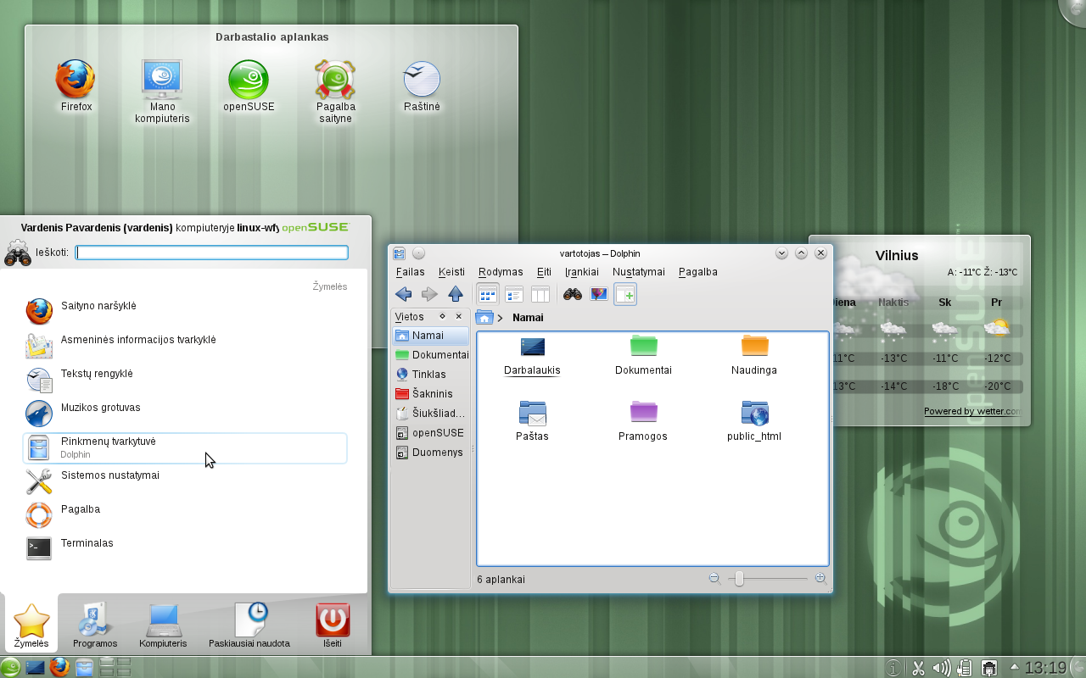1 pav. KDE 4.6 darbalaukio aplinka
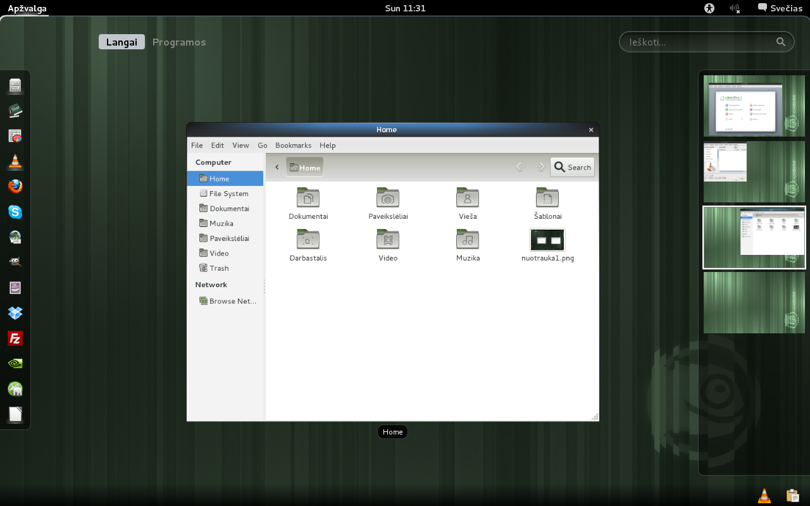2 pav. GNOME 3.0 darbalaukio aplinka
Naudotojo samprata
Nuo pat Linux sukūrimo, ji buvo daugelio naudotojų sistema: daugybė naudotojų gali vienu metu dirbti tame pačiame kompiuteryje. Jie gali jungtis prie pagrindinio kompiuterio per įvairius terminalus ir skirtingais tinklo ryšiais. Kiekvienas naudotojas turi atskirą darbalaukio konfigūraciją.
Linux kompiuteryje naudotojai skiriami į dvi grupes: galite prisijungti kaip paprastas naudotojas, arba kaip super naudotojas (administratorius), paprastai vadinamas root. Pastarasis turi leidimus prieiti prie visų sistemos dalių ir gali vykdyti administravimo užduotis. Jei prisijungiate kaip paprastas naudotojas, jūs neturite tokių teisių. Be abejo, paprastas naudotojas ir root gali būti tas pats fizinis asmuo (jūs!), tačiau besinaudojantis skirtingais vaidmenimis.
Kasdieniam darbui prisijungiama paprasto naudotojo teisėmis. Atliekant administravimo užduotis ar paleidžiant tam tikras programas, pavyzdžiui YaST, reikalingos root teisės. Tuomet dirbant grafinėje aplinkoje, esant reikalui, dažniausiai bus paprašoma įvesti root slaptažodį. Tada administratoriaus teisės bus suteiktos tik tai programai.
Galbūt ši savybė iš pradžių pasirodo nepatraukli, tačiau užtikrina saugumą. Naudotojas be root slaptažodžio negali sugadinti sistemos. Jis gali sugadinti nebent tik savo paskyrą ir duomenis. Tie, kas nori pažeisti veikiančią Linux OS, pirma turi gauti root teises. Būtent todėl Linux sistemai daug sunkiau kurti virusus.
Kiekvienas Linux naudotojas priklauso bent vienai grupei. Grupė, šiuo atveju, gali būti suprantama kaip keletas prisijungusių naudotojų su tam tikromis vienodomis teisėmis. Grupės papratai apibrėžiamos pagal atliekamas funkcijas arba duomenis, išteklius, prie kurių grupės nariai gali prieiti. Sukūrus naują Linux naudotoją, jis priskiriamas pirminei grupei, tačiau sistemos administratorius jį gali priskirti ir kelioms grupėms.
Linux rinkmenų sistema

Visi naudotojai, taip pat ir administratorius (root), turi nuosavus namų aplankus. Namų aplanke laikomi visi asmeniniai duomenys, pvz., dokumentai, žymelės, el. laiškai, muzika. Sistemos aplankus, kuriuose talpinamos pagrindinės konfigūracijos ir vykdomosios rinkmenos, gali keisti tik super naudotojas (root).
Rinkmenas ir aplankus naudotojai gali tvarkyti rinkmenų tvarkytuvėmis arba komandinėje eilutėje (senasis būdas). GNOME aplinkoje bene populiariausia rinkmenų tvarkytuvė yra Nautilus programa, KDE – Dolphin.

Pagrindinės savybės. Linux sistemoje visos rinkmenos ir aplankai talpinami medžio principu. Pats aukščiausias aplankas „/“ vadinamas šakniniu (angl. root; nepainiokite su root naudotojo namų aplanku „/root“). Windows sistemoje atitikmuo galėtų būti C:\ aplankas. Visi kiti Linux aplankai gali būti pasiekiami einant nuo šio aplanko. Aplankai išdėstyti hierarchine struktūra.

Kiti skirtumai išryškėja lyginant Linux ir Windows/DOS rinkmenų sistemas:
1. Kelių nurodymas. Kelio dalių elementams atskirti Windows sistemoje naudojamas kairinis brūkšnys („\“), o Linux sistemoje – dešininis (pasvirasis) brūkšnys („/“). Pavyzdžiui, asmeniniai Windows naudotojų duomenys gali būti laikomi C:\Users\pavardenis\My documents\Laiškai, tuo tarpu Linux aplinkoje tai greičiausiai būtų /home/pavardenis/Dokumentai/Laiškai.
2. Skaidiniai, laikmenų nuskaitymo įrenginiai ir aplankai.
Windows atskiriems skaidiniams (diskams), įrenginiams naudoja raides. O Linux sistemoje vien tik iš kelio nepasakytum, ar rinkmena yra konkrečiame skaidinyje, ar laikmenoje, ar tinkle, ar „įprastame“ aplanke.
3. Prijungimas ir atjungimas (angl. mounting and unmounting).
Tai esminis Linux ir Windows skirtumas. Windows aptinka skaidinius ir diskus įkrovos metu ir jiems priskiria raides. (Beje, diskas yra atskiras fizinis vienetas, kuris gali būti programiškai dalinamas į skaidinius; Windows sistemoje tiek skaidiniai, tiek diskai vadinami „diskais“.) Tuo tarpu Linux sistemoje skaidiniai ir diskai yra nematomi tol, kol jie nėra prijungti programine prasme (angl. mounted), t. y. integruoti į rinkmenų sistemą konkrečioje aplankų medžio vietoje. Paprastas naudotojas negali pasiekti skaidiniuose ar įrenginiuose esančių duomenų, jei jie neprijungti. Nesijaudinkite, dažniausiai jums jų net nereikės rankiniu būdu prijungti (angl. mount). Diegiant sistemą, galima nurodyti skaidinius, kurie savaime prijungiami įkrovos metu. Keičiamos laikmenos (išoriniai standieji diskai, atmintukai) paprastai taip pat aptinkamos ir savaime prijungiamos prie sistemos. Darbalaukio aplinkos, pvz., KDE ar GNOME, praneš jums apie naują įrenginį.
Nors šis prijungimo ir atjungimo principas iš pirmo žvilgsnio gali atrodyti sudėtingas ar nepatogus, jis suteikia didelį lankstumą. Pavyzdžiui, galite lengvai prijungti kito kompiuterio aplanką per tinklą ir jame elgtis, lyg jis būtų jūsiškiame kompiuteryje.
4. Jautrumas raidžių dydžiui
Linux rinkmenų sistemoje griežtai skiriamos didžiosios ir mažosios raidės. Pavyzdžiui, tekstas.txt, TeKsTas.txt ir Tekstas.txt būtų visiškai skirtingi rinkmenų pavadinimai. Tai taip pat galioja ir aplankams: į aplanką Laiškai nepateksite kreipdamiesi į laiškai.
5. Rinkmenų prievardžiai
Kitaip nei Windows, Linux sistemoje rinkmenos gali turėti rinkmenų prievardžius, pvz., „.txt“, tačiau jie nėra būtini. Pradėjusiesiems dirbti komandinėje eilutėje iš pradžių gali būti sunku atskirti rinkmenas ir aplankus (priklausomai nuo naudojamų komandų). Naudojantis grafinės aplinkos rinkmenų tvarkytuvėmis paprastai sunkumų nekyla: rinkmenos ir aplankai vaizduojami įvairiausiais skirtingais ženkliukais.
6. Slepiamosios rinkmenos
Panašiai kaip ir Windows, Linux irgi gali skirti „įprastas“ ir „slepiamąsias“ rinkmenas, kurios dažniausiai yra konfigūracinės. Linux sistemoje slepiamųjų rinkmenų pavadinimai prasideda tašku, pavyzdžiui, „.slepiamoji“. Norėdami pasiekti slepiamąsias rinkmenas, galite keisti rodinį rinkmenų tvarkytuvėje.
7. Rinkmenų sistemos leidimai
Kadangi Linux yra daugelio naudotojų sistema, kiekviena rinkmena priklauso kokiam nors naudotojui ar grupei. Tik rinkmenos ar aplanko savininkas (taip pat ir root) gali suteikti kitiems naudotojams naudojimosi leidimus: įrašyti, skaityti ir/ar vykdyti. Galite pasiekti tik tas rinkmenas ir aplankus, kuriems turite bent leidimą skaityti. Leidimus galima keisti tiek komandine eilute, tiek rinkmenų tvarkytuvėmis. Turėdami root teises, galite keisti rinkmenų ir aplankų savininkus bei grupes.

Apie openSUSE
Skirta: naujokams
Kodėl turėčiau rinktis būtent openSUSE, o ne kitą Linux platinamąjį paketą?

Tai vienas draugiškiausių Linux platinamųjų paketų. Dera šiuolaikiškumas ir stabilumas, tad tinka tiek pradedantiesiems naudoti Linux, tiek įgudusiems kompiuterių administratoriams.
Kadangi openSUSE yra pakankamai populiari sistema, siūlo didelę diegimui paruoštą programinės įrangos įvairovę.
Verčiama į lietuvių kalbą.
Turi patogų YaST valdymo centrą. YaST yra išskirtinė openSUSE ypatybė, labai supaprastinanti operacinės sistemos administravimą tiek grafinėje aplinkoje, tiek terminale.
Keliolika metų openSUSE Linux garsėja tuo, kad joje gerai paruošiama KDE darbalaukio aplinka, kuri yra bene tinkamiausia pereinantiems iš Windows operacinės sistemos.


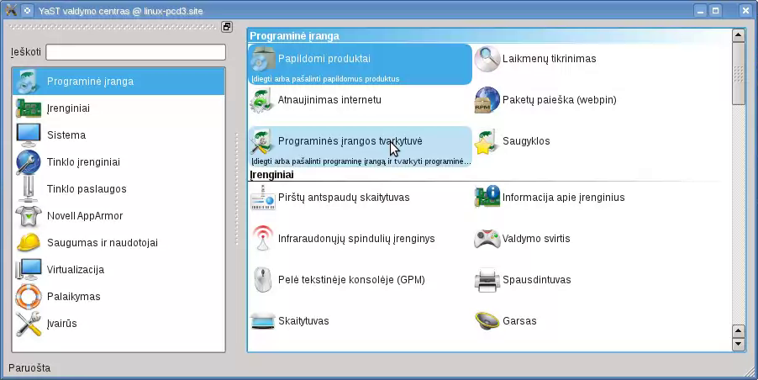3 pav. YaST valdymo centras
Kokios kitos openSUSE ypatybės?

- „Diegti tuoj pat“ (angl. „1-click install“) – programas galima pradėti diegti spustelėjus internetinę nuorodą.
- AppArmor, skirta programų veiklos stebėjimui ir kontroliavimui.
- Nauja „openSUSE Leap“ versija išleidžiama maždaug kas metus, atnaujinimai teikiami mažiausiai 6 mėnesius po kitos versijos pasirodymo. Kai kurioms versijoms suteikiamas gerokai ilgesnis palaikymas („Evergreen“ projektas).
- „Tumbleweed“ projektas saugyklose pateikia naujausius stabilius paketus, tad programinę įrangą galite atnaujinti nelaukdami kitos „openSUSE Leap“ versijos išleidimo.
- Galimybė išbandyti iš LiveCD ar LiveUSB neįdiegiant į kompiuterį.
- Galimybė pasirinkti darbalaukio aplinką, pvz.:
- KDE – šiuolaikiška, labiau primenanti „Windows“;
- GNOME – šiuolaikiška savita aplinka;
- MATE, Cinnamon – panašios į GNOME, bet kiek paprastesnės;
- XFCE, LXDE, Enlightenment – ypač mažai kompiuterio išteklių reikalaujančios aplinkos.
4 pav. „Diegti tuoj pat“ nuorodos pavyzdys
Kuo skiriasi „openSUSE“ nuo „SUSE Linux Enterprise“?

Abi yra Linux sistemos, tad jų licencija draudžia už jas reikalauti užmokesčio (nebent už pačią laikmeną, paslaugas).
Esminis skirtumas – „SUSE Linux Enterprise“ naudotojams suteikiamas mokamas palaikymas, į kurį įeina:
- techninė pagalba telefonu;
- automatiniai atnaujinimai internetu;
- garantija, kad pateikiama atvirojo kodo projektų programinė įranga yra išbandyta ir stabiliai veikia;
- garantija, kad sertifikuota aparatinė įranga jau yra išbandyta su šia operacine;
- garantija, kad trečiųjų šalių programine įranga (pvz., Oracle, SAP) yra sertifikuota naudojimui šioje operacinėje sistemoje;
- gyvavimas iki 13 metų.
Beje, galima užsiregistruoti ir kurį laiką (2 ar 3 mėnesius) gausite programinės įrangos atnaujinimus, tačiau pasibaigus bandomajam laikotarpiui turėsite pradėti mokėti pinigėlius arba tenkintis įprasto neregistruoto naudotojo galimybėmis. Taigi „SUSE Linux Enterprise“ galima legaliai naudoti ir jos neužregistravus, bet norint gauti kvalifikuotą pagalbą ir saugumo pataisas, atnaujinimus, reikia susimokėti.
Tuo tarpu openSUSE pateikia atvirojo kodo paketus tokius, kokie jie yra, išbandyti pačios bendruomenės pastangomis. Tačiau čia rasite naujesnius paketus ir funkcijas nei „SUSE Linux Enterprise“ platinamajame pakete. openSUSE licencija turi tam tikrų apribojimų, tad standartiniame diegimo diske nerasite trečiųjų šalių programinės įrangos, tad ją (pvz., nuosavybines Nvidia tvarkykles, nuosavybinius kodekus) reikia įsidiegti papildomai pačiam (o tai padaryti yra labai paprasta, pvz., iš NON-OS (nelaisvų programų), PackMan ir kitų papildomų saugyklų, pasinaudojus „Diegti tuoj pat“ (1-click install) nuorodomis, kurias galima rasti kolekcijose). Taigi į openSUSE galima įdiegti kone tą patį, kaip ir į „SUSE Linux Enterprise“, tačiau reikia tai atlikti savarankiškai.

openSUSE komandinės eilutės ypatumai
Skirta: pažengusiems
Eiliniam naudotojui šių komandų žinoti nereikia, nes svarbiausias užduotis gali atlikti grafinėje aplinkoje. Tačiau komandų žinojimas yra privalumas.

Prisijungimas administratoriaus teisėmis terminale:
su
Komandų vykdymas administratoriaus teisėmis, jei neprisijungta administratoriaus teisėmis:
su -c "komanda su parametrais"
arba
sudo -i "komanda su parametrais"
Pastaba: sudo veikia su programomis, kurios yra aplankuose /bin, /usr/bin, bet neveikia, jei programa yra aplanke /sbin ar /usr/sbin.
Programos diegimas:
sudo zypper in programa
Programinės įrangos saugyklos pridėjimas:
sudo zypper ar http://saugyklos.adresas.org/openSUSE
Grafinių programų paleidimas administratoriaus root teisėmis:
xdg-su -c "programa su parametrais"

openSUSE diegimas

Pasiruošimas diegimui
Reikalavimai kompiuteriui
Aktualu: openSUSE
64 bitų (priklausomai nuo versijos, gali būti ir kiti papildomi variantai) procesorius. 1 GiB RAM, bet renkantis galingą grafinę aplinką patariama turėti daugiau. Standžiajame diske numatyti bent 5–10 GiB įprastai sistemai (priklausomai nuo darbalaukio aplinkos). Naudotojo duomenis laikant atskirame skaidinyje (patartina), pačiai Linux sistemai su programomis vargu ar prireiks daugiau kaip 20–30 GiB. 800x600 ekrano skiriamoji geba (patariama 1024x768 arba didesnė).
Kaip paruošti standųjį diską prieš diegiant Linux?
Aktualu: Linux
Jei kompiuteryje yra pakankamai laisvos (skaidiniams nepriskirtos) disko vietos ar nebereikalingų skaidinių, tuomet prieš diegiant disko ruošti nereikia. (Pastaba: Microsoft Windows sistemoje skaidiniai dažnai yra vadinami tiesiog diskais.) Priešingu atveju teks sumažinti esamus standžiojo disko skaidinius, kad diske atsirastų skaidiniams nepriskirtos vietos. Tuomet diegiant openSUSE turėtų pasiūlyti sukurti naują Linux skaidinį laisvoje vietoje.
MS Windows Vista, 7, 8, 10 versijose ieškokite Kompiuterio valdymas (angl. Computer Management) ir paleidę administratoriaus teisėmis rinkitės Disko valdymas; arba administratoriaus teisėmis eikite Valdymo skydas → Sistema ir priežiūra → Administravimo įrankiai → Kompiuterio valdymas → Disko valdymas. Pasirinkite NTFS ar FAT tipo skaidinį, spragtelėkite jį dešiniu pelės klavišu ir pasirinkite „sutraukti tomą“ (angl. Shrink volume).
Senesnėse versijose, pvz., Windows XP, NTFS tipo skaidinio sumažinti naudodamiesi pačia Windows operacine sistema negalėsite. Bet tai padarysite Linux diegimo metu arba pasinaudoję specialiais įrankiais: „RIP Linux“ su joje esančia GParted programa, arba „Hirens boot CD“.
Kad mažinimas vyktų greičiau, patariama prieš tai defragmentuoti atitinkamą Windows skaidinį.
Dėl visa pikto verta pasidaryti svarbių duomenų atsargines kopijas.

Iš kur parsisiųsti openSUSE?

Naujausią operacinės sistemos ISO atvaizdį rasite http://www.opensuse.org svetainėje.
Beje, http://download.vikis.lt/lietukas/ rasite openSUSE modifikaciją su KDE darbalaukio aplinka, lietuvių kalba, VLC leistuve, kodekais, Broadcom Wi-Fi programine aparatine įranga (angl. firmware), kurią galima išbandyti neįdiegiant į kompiuterį (arba, jei patinka, ir įdiegti).

Kaip įsirašyti atsisiųstąjį .iso atvaizdį į kompaktinį diską?
Aktualu: Linux
MS Windows sistemoje galima pasinaudoti InfraRecorder, Nero, Cd Burner XP.
Linux sistemoje LiveCD atvaizdį galima įrašyti pavyzdžiui su K3b, Brasero grafinėmis programomis.
Rašyti derėtų kaip atvaizdį, o ne kaip duomenis; „disc-at-once“, o ne „track-at-once“ būdu.

Kaip įsirašyti atsisiųstąjį .iso atvaizdį į atmintuką (USB laikmeną)?
Aktualu: Linux
MS Windows sistemose naudokitės ImageUSB programa; Windows 7 ir senesnėse dar tiks ImageWriter (jei ImageWriter.exe nepasileidžia, tuomet dar įdiekite .NET 2.0 Runtime). Atminkite, kad abi šios programos pašalina visą atmintuko turinį! Atmintuką įprastai naudoti galėsite tik jį suženklinę (angl. format) (pvz., su Gparted iš Linux).
Linux sistemoje galite sukurti iš atmintuko paleidžiamą sistemą su Live-USB-GUI.
Ką daryti, jei Linux nepasileidžia iš laikmenos, kurią įdėjau prieš įjungiant kompiuterį?
Aktualu: Linux
Kompiuterio įjungimo metu spauskite Esc, F10, F12 ar kitą klavišą ir pasirinkite, kad paleistų iš DVD ar atmintuko; arba spauskite Del, F2, F10 ar kitą klavišą ir įeikite į BIOS nuostatas ir pakeiskite kompiuterio paleidimo (angl. boot) parinktis.

Diegimo procesas
Diegimo etapai

Diegimo žingsniai panašūs bet kurioje laikmenoje (DVD, LiveCD/LiveUSB, diegimui per tinklą):
1. Į kompiuterį įdėkite diegimo laikmeną ir iš jos paleiskite sistemą.
2. Iš laikmenos meniu pasirinkite „Diegimas“ (angl. „Install“)
3. Pasirenkite lietuvių (ar kitą norimą) kalbą, klaviatūros išdėstymą, sutikite su licencija.
4. Jei reikia, patikslinkite laiką, laiko juostą.
5. Nurodykite vietą diske, kurioje bus įdiegta Linux OS. Tai atsakingiausias diegimo žingsnis.
6. Pasirinkite darbalaukio aplinką.
7. Jei siūlo, konfigūruokite ir įgalinkite nuotolines saugyklas.
8. Nurodome pirmojo paprasto naudotojo vardą ir slaptažodį; nurodome, ar jam prisijungti automatiškai sistemos paleidimo metu; jei norite, root naudotojui įveskite kitokį slaptažodį nei sugalvojote paprastam naudotojui.
9. Peržiūrėkite atliksimus pakeitimus. Jei reikia, galite pakeisti anksčiau nurodytas arba kitas diegimo parinktis (pvz., diegiamus paketus, OS paleidimo nuostatas).
10. Patvirtinkite diegimą.
Daugiau apie kiekvieną žingsnį sužinosite nuspaudę mygtuką „Pagalba“.

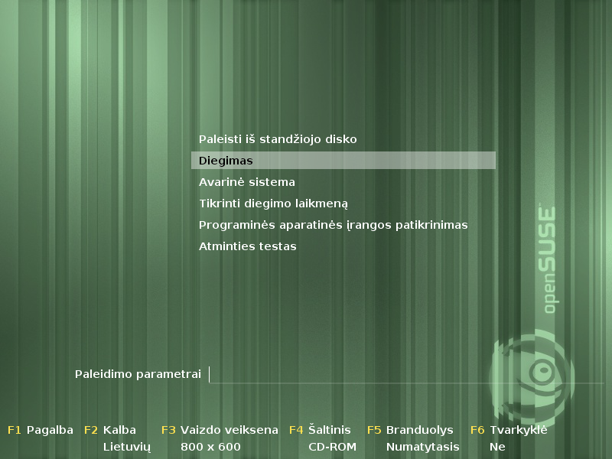5 pav. Diegimo laikmenos meniu
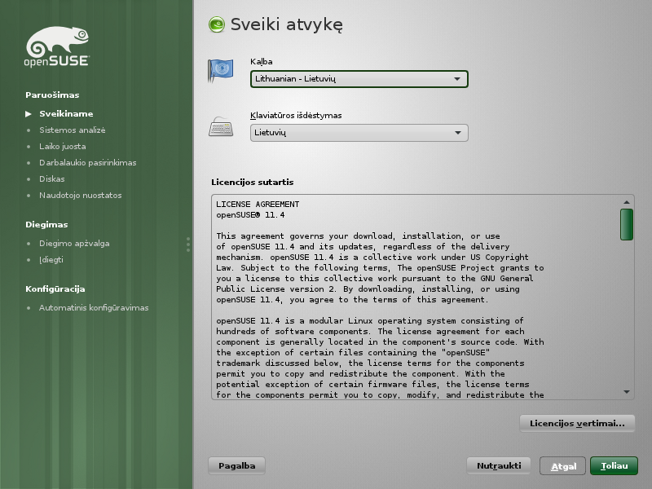6 pav. Pasisveikinimas
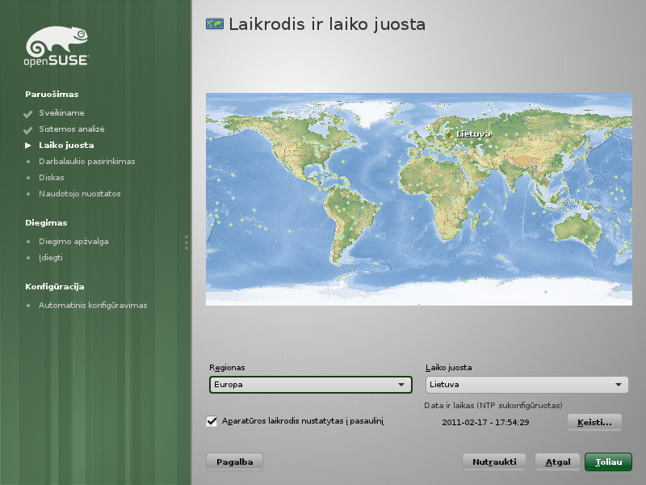7 pav. Laiko patikslinimas
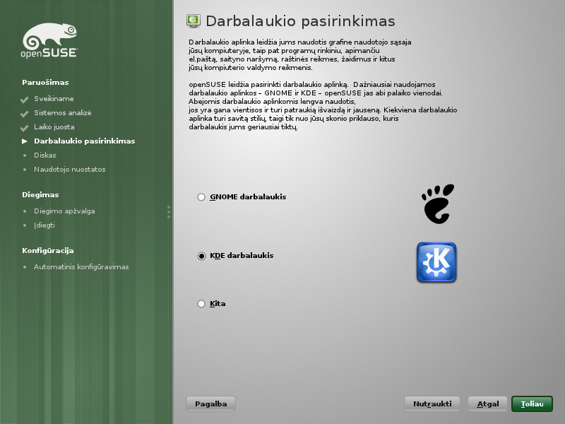8 pav. Darbalaukio pasirinkimas
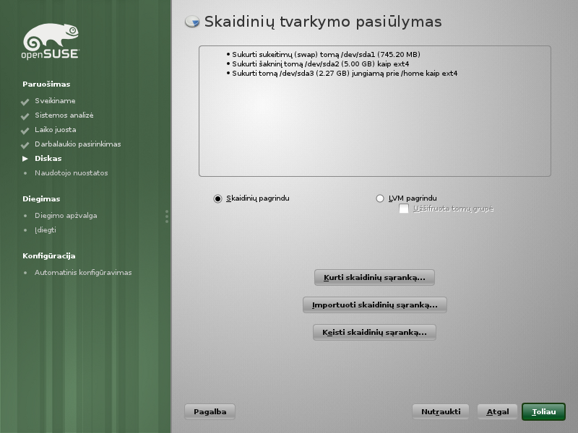9 pav. Diegimo vietos nurodymas
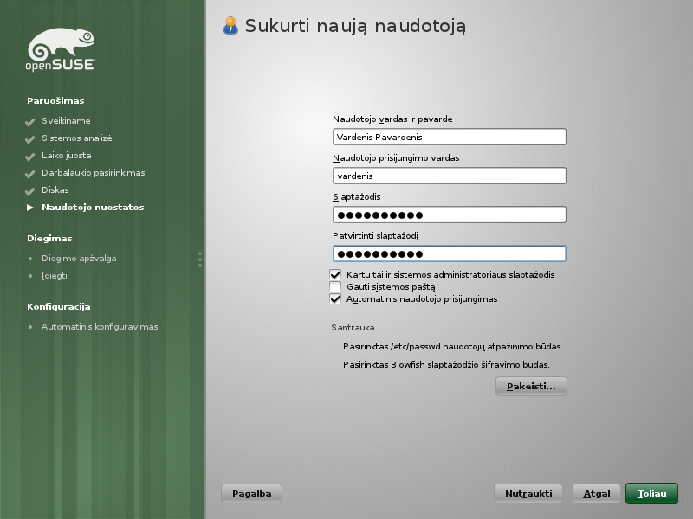10 pav. Naudotojo sukūrimas
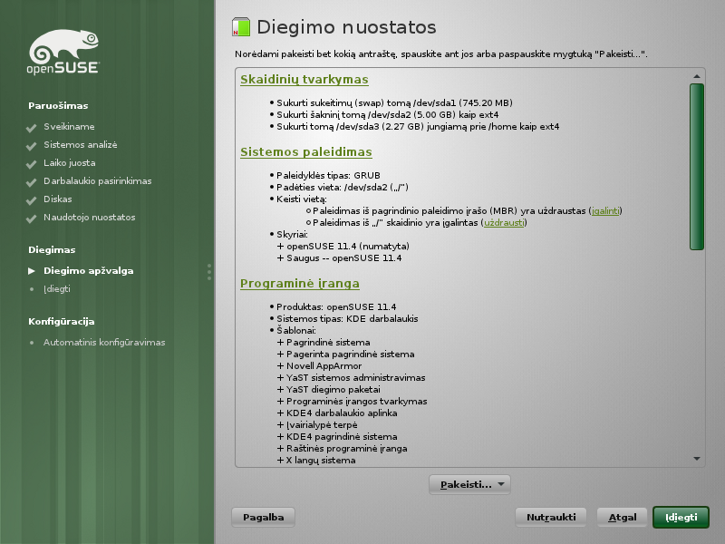11 pav. Diegimo nuostatų peržiūra
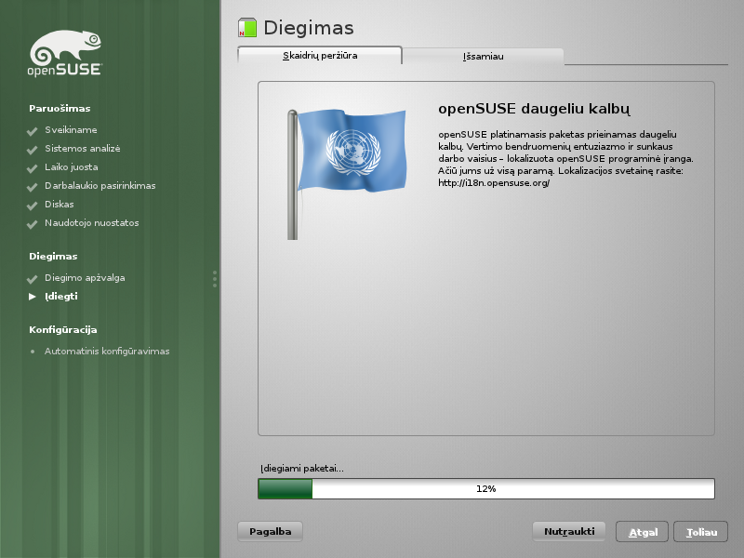12 pav. Diegimas

Dažniausiai atliekami darbai po diegimo
Daugelį sistemos administravimo užduočių galite atlikti per YaST: diegti, šalinti programas, konfigūruoti aparatinę įrangą, keisti sistemos saugumo, naudotojų ir kitas nuostatas. Kiekvienas modulis turi pakankamai išsamų paaiškinimą.
YaST rasite per programų meniu Sistema→YaST (administratoriaus nustatymai).
YaST galima paleisti ne tik grafinėje aplinkoje, bet ir terminale įvykdžius yast2.
Be to, darbalaukio aplinkos turi savitus įrankius nuostatoms keisti.

Kalbos keitimas

Jei openSUSE įdiegdami nepasirinkote lietuvių kalbos, ją galite pasirinkti bet kada vėliau. Pvz., angliškoje openSUSE aplinkoje lietuvybę įdiegsite per YaST→(System)→Language, „primary language“ pasirinkę Lithuanian. Įėję į „Details“ rinkitės yes ties „Locale Settings for User root“. Jei įmanoma pasiekti reikiamą programinę įrangą, lietuvių kalbos paketai bus įdiegti automatiškai.
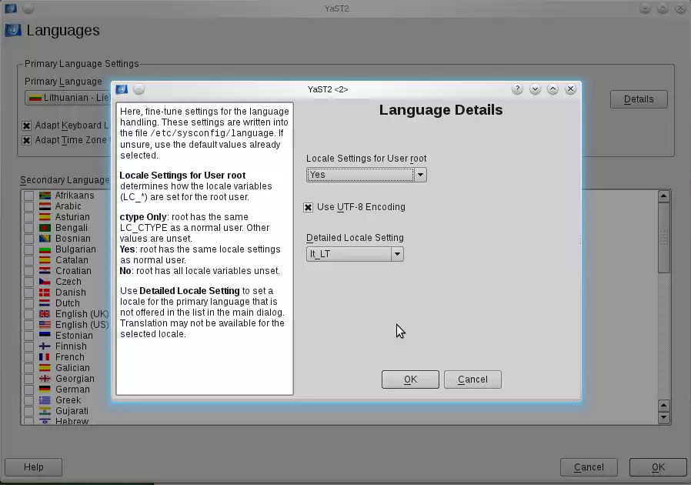14 pav. Sudėtingesnės kalbos nuostatos
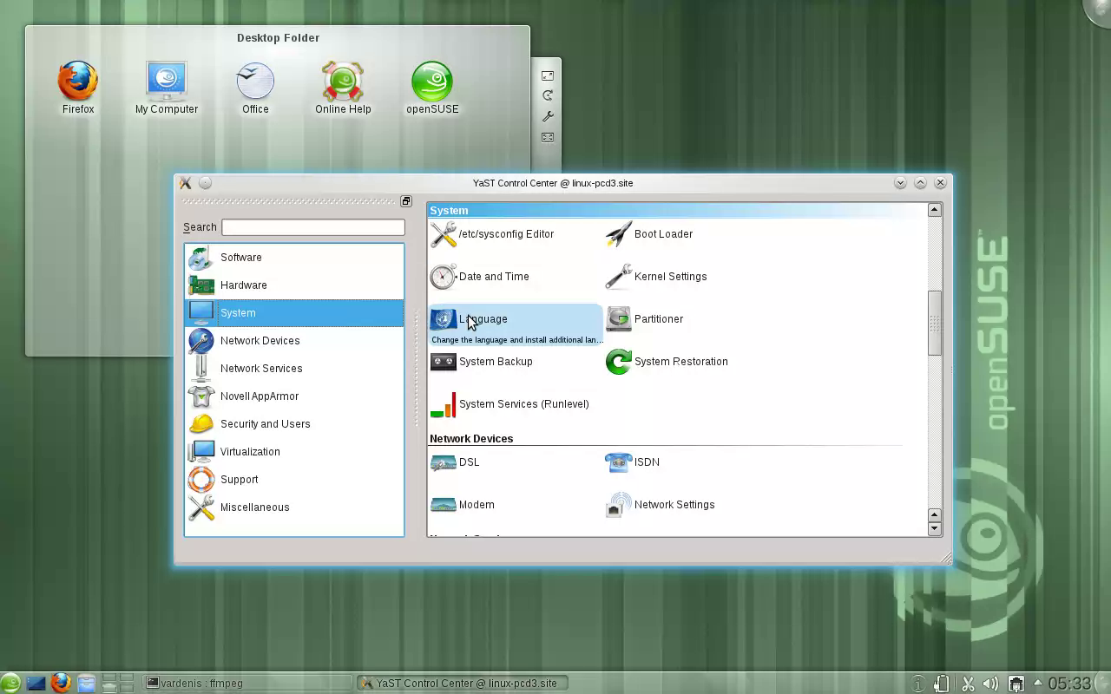13 pav. YaST valdymo centras angliškoje KDE4 aplinkoje
Programų diegimas
Aktualu: openSUSE
openSUSE sistemoje programinė įranga diegiama paketais. openSUSE (kaip ir Fedora, Mandriva) naudoja RPM paketus – archyvus iš programai priklausančių rinkmenų. Saugyklos – tai vietos, kuriose laikomi paketai. Saugyklos gali būti vietinės (CD/DVD laikmenos) ir nuotolinės (internetiniame serveryje).
Norėdami naudotis trečiųjų šalių ar kita papildoma programine įranga, turite nurodyti naujas saugyklas. Viena iš galimybių jas įgalinti – YaST saugyklų tvarkytuvėje nuspausti mygtuką pridėti ir pasirinkti kokią nors iš bendruomenės saugyklų sąrašo. Pavyzdžiui, tarp jų rasite Packman – bene didžiausią saugyklą, turinčią ir nuosavybinių paketų (įskaitant kodekus, VLC, MPlayer...). Iš bendruomenės saugyklų sąrašo pridėjus Nvidia vaizdo plokščių saugyklą, vėliau atvėrus paketų tvarkytuvę gali būti pasiūlyta automatiškai įdiegti nuosavybines tvarkykles.
Pagrindinis paketų tvarkymo įrankis, leidžiantis diegti paketus iš jau pridėtų saugyklų, yra YaST programinės įrangos tvarkytuvė. Paketus galite diegti, šalinti, atnaujinti arba pasendinti, užrakinti. Galite atlikti paiešką pagal pavadinimą, aprašymą, priklausomybes. Be to, paketai yra sugrupuoti pagal paskirtį. Galima iš karto diegti ištisas grupes, pažymėjus atitinkamą šabloną ar kalbą.
Be abejo, įmanoma diegti ir iš interneto parsisiųstus pavienius RPM paketus (pvz., Skype, Google Chrome) arba susikompiliuoti programas iš pradinio kodo, tačiau paprastas naudotojas greičiausiai bene visą norimą įrangą ras oficialiose saugyklose.
Pavienių paketų ieškoti http://packman.links2linux.de/search ir http://sofware.opensuse.org svetainėse, kuriose rasite ir „diegti tuoj pat“ nuorodas (.ymp rinkmenas).

Tinklo konfigūravimas

Tam, kad galėtumėte diegti nuotolinėse saugyklose esančią programinę įrangą, reikia interneto ryšio. Tinklas paprastai sukonfigūruojamas automatiškai diegimo metu. Tačiau jei reikia, YaST valdymo centre, tinklo įrenginių kategorijoje pasirinkite tinklo nuostatų modulį ir patikslinkite konfigūraciją. Jei norite nurodyti įgaliotąjį serverį (angl. proxy), eikite YaST→(Tinklo paslaugos)→Įgaliotasis serveris.

Kodekų diegimas
Aktualu: openSUSE
A. Paprasčiausias būdas – nueiti į http://opensuse-community.org/ ir nuspausti atitinkamą „Diegti tuoj pat“ nuorodą kodekų diegimui: KDE arba GNOME darbalaukio aplinkai.
B. Arba iš Packman saugyklos (rasite tarp bendruomenės saugyklų eidami YaST→(Programinė įranga)→Saugyklos, spausdami Pridėti) įdiekite mplayer ar vlc programas, su kuriomis įdiegiami joms reikalingi kodekai. Jei naudojate KDE, galite papildomai įsidiegti phonon-backend-vlc ir KDE sistemos nustatymuose, „Multimedijos“ nuostatų „Audio ir video nustatymų“ grupėje pasirinkti VLC vietoj Gstreamer.
C. Savarankiškai įsidiekite flash-player, ffmpeg, lame, gstreamer-plugins-bad, gstreamer-plugins-bad-orig-addon, gstreamer-plugins-base, gstreamer-plugins-good, gstreamer-plugins-good-extra, gstreamer-plugins-libav, gstreamer-plugins-ugly, gstreamer-plugins-ugly-orig-addon, libdvdcss2 paketus. Jei naudojate K3b – k3b-codecs.

Vaizdo plokščių nuosavybinių tvarkyklių diegimas
Aktualu: openSUSE
Nvidia ir AMD/ATI vaizdo plokštėms nors ir yra sukurtų atviro kodo tvarkyklių, šios bendrovės pateikia ir nuosavybines tvarkykles.
A. Nuspauskite atitinkamą nuorodą http://opensuse-community.org/ svetainėje:
- Nvidia Geforce 6 ir 7, 8, 100, 200, 300, 400 ir naujesnėms vaizdo plokštėms.
B. Arba eikite YaST→(Programinė įranga)→Saugyklos, spauskite pridėti, bendruomenės saugyklos, pasirinkite atitinkamą saugyklą. Užverkite saugyklų modulį ir atverkite YaST→(Programinė įranga)→Programinės įrangos tvarkytuvę. Jei sistema atpažino vaizdo plokštę, turėtų automatiškai įdiegti reikiamus paketus, jei jie yra pridėtose saugyklose.
Intel ir kitoms vaizdo plokštėms skirtos tvarkyklės yra atviro kodo, kodėl jas gaunate iš karto su openSUSE.

Galimai problematiškesnis programų diegimas: „Skype“
Aktualu: openSUSE
Skype RPM paketą atsiųskite iš http://www.skype.com svetainės. Be to, bent jau Skype 4.3 diegiant į 64 bitų sistemą reikia įvairių papildomų paketų, kuriuos galite įdiegti komandinėje eilutėje įvykdę:
sudo zypper in pulseaudio alsa-plugins-pulse alsa-plugins-pulse-32bit pavucontrol ;
sudo zypper in libv4l libv4l-32bit libv4l1-0 libv4l1-0-32bit libv4l2-0 libv4l2-0-32bit ;
sudo zypper in libv4lconvert0 libv4lconvert0-32bit ;
Daugiau informacijos http://en.opensuse.org/SDB:Skype puslapyje oficialiame openSUSE vikyje.

Belaidžio ryšio (Wi-Fi) programinės aparatinės įrangos (firmware) diegimas
Aktualu: openSUSE
Atheros ir Intel belaidžio ryšio įranga turėtų tiesiog veikti. Nebent naudojate Intel PRO/Wireless 2100/2200BG (Centrino) WLAN, tuomet tereiktų įsitikint, ar įdiegtas ipw-firmware paketas.
Dažniausiai kyla bėdų su populiariomis Broadcom plokštėmis.
A. Jei naudojate naujesnę Broadcom plokštę (bcm4312, bcm4313, bcm4321, bcm4322, bcm43224, bcm43225, bcm43227, bcm43228), iš Packman saugyklos įsidiekite broadcom-wl paketą.
B. Senesnėms plokštėms belaidžio ryšio plokščių (pvz., bcm4303, bcm4306, bcm4309, bcm4311, bcm4318) programinę aparatinę įrangą (angl. firmware) įdiegsite su b43-fwcutter paketu. Įdiegus šį paketą automatiškai įvykdoma komanda, kuri iš interneto parsiunčia .fw rinkmenas. Jei norite, galite įvykdyti patys:
su -c /usr/sbin/install_bcm43xx_firmware
C. Arba įsidiekite b43-firmware (senoms plokštėms) arba b43legacy-firmaware (ypač seniems) paketą.
Jei firmware yra, tačiau sistema jos neranda paleidimo metu, įsidiekite systemd-reload-firmware-service paketą ir kompiuterį paleiskite iš naujo.

Suderinamumas su Microsoft ® Windows
Ką daryti jei negaliu atverti išorinio disko ar atmintuko, kurio rinkmenų išdėstymo sistema yra NTFS?
Aktualu: Linux, openSUSE 11.x
Problema pasitaiko šviežiai įdiegtoje openSUSE sistemoje su KDE 4.6 aplinka.
A. Įdiekite siūlomas pataisas eidami YaST → (Programinė įranga) → Atnaujinimas internetu.
B. Į terminalo programos langą nukopijuokite:
su -c "echo 'ntfs' >> /etc/filesystems"
Nuspauskite įvesties klavišą (Enter) ir įveskite administratoriaus slaptažodį. Tai tereiktų padaryti viena kartą.

Kaip iš Windows pasiekti duomenis, esančius Linux skaidinyje
Aktualu: Linux
Iš Windows paprastai nematysite Linux skaidinių, nebent įsidiegsite specialią programėlę. Pvz., Ext2Read programa leidžia pasiekti ext3/ext4 skaidinius.
Duomenis, norimus matyti iš abiejų sistemų laikykite FAT ar NTFS skaidiniuose.

Kaip paleisti .exe failus?
Aktualu: Linux
Šiaip .exe failai skirti MS Windows sistemai, labai nepatariama jų paleidinėti. Taigi .exe rinkmenos nėra skirtos Linux sistemai! Linukse siūloma pirmiau pasiieškoti alternatyvių programų.
Jei jau tikrai norite paleisti .exe, tai įsidiekite ir naudokite wine. Kartais pliko wine gali nepakakti, tad Windows programų diegimą gali palengvinti PlayOnLinux programa.
Kur ieškoti Windows sistemos programų alternatyvų Linux sistemoje?
Aktualu: Linux
http://www.alternatyvos.lt
http://www.linuxrsp.ru/win-lin-soft/table-eng.html

Negaliu Windows NTFS diske bet kur įrašyti duomenų
Aktualu: openSUSE 11.x
Numatytuoju atveju openSUSE 11.x sistemoje paprastiems naudotojams ribojamos teisės rašyti į vietinius NTFS diskus tam, kad netyčia neįrašytumėte/neištrintumėte to, kas pakenktų Windows sistemai (laisvai gali rašyti administratorius root). Norėdami paprasto naudotojo teisėmis rašyti bet kurioje NTFS disko vietoje, eikite YaST→(Sistema)→Skaidinių tvarkytuvė, susiraskite savo NTFS skaidinį, spauskite Keisti, Fstab parinktys ir ties pasirenkama parametro reikšme įrašykite:
user,users,gid=users,fmask=113,dmask=002,locale=lt_LT.UTF-8
arba
nosuid,nodev,allow_other,locale=lt_LT.UTF-8
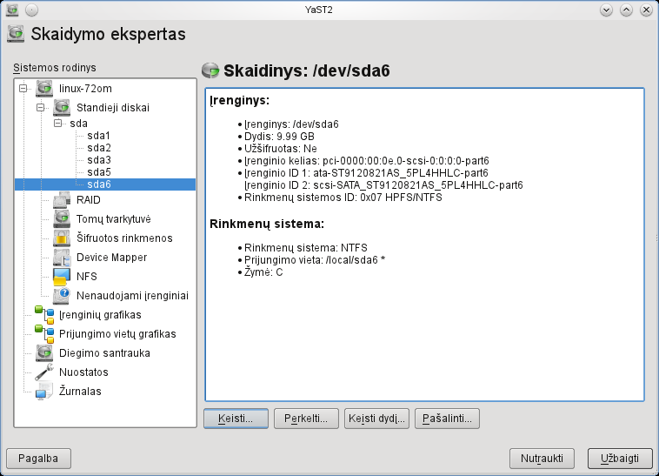15 pav. openSUSE 11.4 YaST skaidinių tvarkytuvė
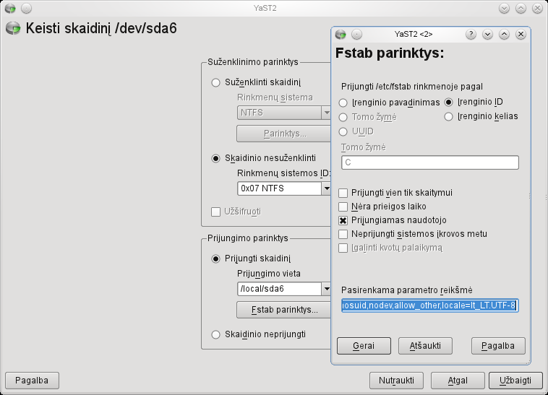16 pav. fstab parinktys

Kasdienis naudojimasis
Darbas su darbalaukio aplinka

Tiesiog mėginkite naudotis kompiuteriu intuityviai ir drąsiai. Nebijokite eksperimentuoti – paprastas naudotojas negali pakenkti sistemai, neturėdamas administratoriaus teisių. Daugiausia ką jis nebent galėtų sugadinti – tai tik savo asmeniniuose aplankuose esančius duomenis.

Dažniausiai daromos klaidos

Naudotojai, anksčiau naudodavę Windows neretai bando programas diegti jiems įprastu būdu: programų ieško internete, dažnai randa ir atsiunčia .tar.gz ar tar.bz archyvus ir nesėkmingai bando juos diegti. Tačiau Linux sistemoje juk daug paprasčiau programas diegti per paketų tvarkytuvę iš turimų saugyklų arba naudojant „diegti tuoj pat“ nuorodas; ir tik pastaraisiais būdais neradus reikiamos programinės įrangos, dera ieškoti pavienių paketų.
Neretai naudotojai bando naudoti Windows sistemai skirtas .exe programas. Patartina verčiau naudoti Linux sistemai skirtas programas.
Nežinodami Linux platinamojo paketo ar darbalaukio aplinkos galimybių ar pastebėję jiems neįprastą kitose sistemose veikimą, naudotojai klaidingai padaro išvadą, kad tai yra Linux surikimas arba kažkas neveikia kaip privalo. Tačiau sistemos elgseną galima prisitaikyti pagal individualius poreikius (pvz., ar atverti aplankus vienu ar dviem pelės spragtelėjimais; ar jutiklinis kilimėlis turi reaguoti į vienkartinį trumpą prisilietimą). Patartina paieškoti pagalbos sprendimų tam skirtoje dokumentacijoje, pradžiamoksliuose, pagalbos svetainėse.

Pagalbos paieška
Kur rasti daugiau informacijos apie openSUSE?
Aktualu: openSUSE
http://www.opensuse.lt – lietuviška openSUSE pagalbos svetainė;
http://opensuse-guide.org/ – trumpas neoficialus pradžiamokslis (anglų k.) pradedantiesiems;
http://download.vikis.lt/lietukas/ – įvairūs pradžiamoksliai lietuvių kalba, pvz., apie openSUSE, KDE;
http://lt.wikibooks.org/wiki/Linux_žaliems:_openSUSE – vikiknyga lietuvių kalba;
http://activedoc.opensuse.org/ – oficiali openSUSE dokumentacija;
http://wiki.opensuse.org – oficialus opensuse.org vikis (anglų, rusų ir keliomis kitomis kalbomis).

Gyva pagalba
Aktualu: Linux, openSUSE
http://forumai.akl.lt – AKL pagalbos forumai;
http://forums.opensuse.org – diskusijos oficialioje openSUSE svetainėje;
http://www.ubuntu.lt – nemažai klausimų yra bendri įvairiuose Linux platinamuosiuose paketuose, o Ubuntu bendruomenė Lietuvoje yra didžiausia.
GNU Free Documentation License¶
Version 1.2, November 2002
Copyright (C) 2000,2001,2002 Free Software Foundation, Inc. 59 Temple Place, Suite 330, Boston, MA 02111-1307 USA
Everyone is permitted to copy and distribute verbatim copies of this license document, but changing it is not allowed.
1. PREAMBLE¶
The purpose of this License is to make a manual, textbook, or other functional and useful document “free” in the sense of freedom: to assure everyone the effective freedom to copy and redistribute it, with or without modifying it, either commercially or noncommercially. Secondarily, this License preserves for the author and publisher a way to get credit for their work, while not being considered responsible for modifications made by others.
This License is a kind of “copyleft”, which means that derivative works of the document must themselves be free in the same sense. It complements the GNU General Public License, which is a copyleft license designed for free software.
We have designed this License in order to use it for manuals for free software, because free software needs free documentation: a free program should come with manuals providing the same freedoms that the software does. But this License is not limited to software manuals; it can be used for any textual work, regardless of subject matter or whether it is published as a printed book. We recommend this License principally for works whose purpose is instruction or reference.
2. APPLICABILITY AND DEFINITIONS¶
This License applies to any manual or other work, in any medium, that contains a notice placed by the copyright holder saying it can be distributed under the terms of this License. Such a notice grants a world-wide, royalty-free license, unlimited in duration, to use that work under the conditions stated herein. The “Document”, below, refers to any such manual or work. Any member of the public is a licensee, and is addressed as “you”. You accept the license if you copy, modify or distribute the work in a way requiring permission under copyright law.
A “Modified Version” of the Document means any work containing the Document or a portion of it, either copied verbatim, or with modifications and/or translated into another language.
A “Secondary Section” is a named appendix or a front-matter section of the Document that deals exclusively with the relationship of the publishers or authors of the Document to the Document’s overall subject (or to related matters) and contains nothing that could fall directly within that overall subject. (Thus, if the Document is in part a textbook of mathematics, a Secondary Section may not explain any mathematics.) The relationship could be a matter of historical connection with the subject or with related matters, or of legal, commercial, philosophical, ethical or political position regarding them.
The “Invariant Sections” are certain Secondary Sections whose titles are designated, as being those of Invariant Sections, in the notice that says that the Document is released under this License. If a section does not fit the above definition of Secondary then it is not allowed to be designated as Invariant. The Document may contain zero Invariant Sections. If the Document does not identify any Invariant Sections then there are none.
The “Cover Texts” are certain short passages of text that are listed, as Front-Cover Texts or Back-Cover Texts, in the notice that says that the Document is released under this License. A Front-Cover Text may be at most 5 words, and a Back-Cover Text may be at most 25 words.
A “Transparent” copy of the Document means a machine-readable copy, represented in a format whose specification is available to the general public, that is suitable for revising the document straightforwardly with generic text editors or (for images composed of pixels) generic paint programs or (for drawings) some widely available drawing editor, and that is suitable for input to text formatters or for automatic translation to a variety of formats suitable for input to text formatters. A copy made in an otherwise Transparent file format whose markup, or absence of markup, has been arranged to thwart or discourage subsequent modification by readers is not Transparent. An image format is not Transparent if used for any substantial amount of text. A copy that is not “Transparent” is called “Opaque”.
Examples of suitable formats for Transparent copies include plain ASCII without markup, Texinfo input format, LaTeX input format, SGML or XML using a publicly available DTD, and standard-conforming simple HTML, PostScript or PDF designed for human modification. Examples of transparent image formats include PNG, XCF and JPG. Opaque formats include proprietary formats that can be read and edited only by proprietary word processors, SGML or XML for which the DTD and/or processing tools are not generally available, and the machine-generated HTML, PostScript or PDF produced by some word processors for output purposes only.
The “Title Page” means, for a printed book, the title page itself, plus such following pages as are needed to hold, legibly, the material this License requires to appear in the title page. For works in formats which do not have any title page as such, “Title Page” means the text near the most prominent appearance of the work’s title, preceding the beginning of the body of the text.
A section “Entitled XYZ” means a named subunit of the Document whose title either is precisely XYZ or contains XYZ in parentheses following text that translates XYZ in another language. (Here XYZ stands for a specific section name mentioned below, such as “Acknowledgements”, “Dedications”, “Endorsements”, or “History”.) To “Preserve the Title” of such a section when you modify the Document means that it remains a section “Entitled XYZ” according to this definition.
The Document may include Warranty Disclaimers next to the notice which states that this License applies to the Document. These Warranty Disclaimers are considered to be included by reference in this License, but only as regards disclaiming warranties: any other implication that these Warranty Disclaimers may have is void and has no effect on the meaning of this License.
3. VERBATIM COPYING¶
You may copy and distribute the Document in any medium, either commercially or noncommercially, provided that this License, the copyright notices, and the license notice saying this License applies to the Document are reproduced in all copies, and that you add no other conditions whatsoever to those of this License. You may not use technical measures to obstruct or control the reading or further copying of the copies you make or distribute. However, you may accept compensation in exchange for copies. If you distribute a large enough number of copies you must also follow the conditions in section 3.
You may also lend copies, under the same conditions stated above, and you may publicly display copies.
4. COPYING IN QUANTITY¶
If you publish printed copies (or copies in media that commonly have printed covers) of the Document, numbering more than 100, and the Document’s license notice requires Cover Texts, you must enclose the copies in covers that carry, clearly and legibly, all these Cover Texts: Front-Cover Texts on the front cover, and Back-Cover Texts on the back cover. Both covers must also clearly and legibly identify you as the publisher of these copies. The front cover must present the full title with all words of the title equally prominent and visible. You may add other material on the covers in addition. Copying with changes limited to the covers, as long as they preserve the title of the Document and satisfy these conditions, can be treated as verbatim copying in other respects.
If the required texts for either cover are too voluminous to fit legibly, you should put the first ones listed (as many as fit reasonably) on the actual cover, and continue the rest onto adjacent pages.
If you publish or distribute Opaque copies of the Document numbering more than 100, you must either include a machine-readable Transparent copy along with each Opaque copy, or state in or with each Opaque copy a computer-network location from which the general network-using public has access to download using public-standard network protocols a complete Transparent copy of the Document, free of added material. If you use the latter option, you must take reasonably prudent steps, when you begin distribution of Opaque copies in quantity, to ensure that this Transparent copy will remain thus accessible at the stated location until at least one year after the last time you distribute an Opaque copy (directly or through your agents or retailers) of that edition to the public.
It is requested, but not required, that you contact the authors of the Document well before redistributing any large number of copies, to give them a chance to provide you with an updated version of the Document.
5. MODIFICATIONS¶
You may copy and distribute a Modified Version of the Document under the conditions of sections 2 and 3 above, provided that you release the Modified Version under precisely this License, with the Modified Version filling the role of the Document, thus licensing distribution and modification of the Modified Version to whoever possesses a copy of it. In addition, you must do these things in the Modified Version:
A. Use in the Title Page (and on the covers, if any) a title distinct from that of the Document, and from those of previous versions (which should, if there were any, be listed in the History section of the Document). You may use the same title as a previous version if the original publisher of that version gives permission.
B. List on the Title Page, as authors, one or more persons or entities responsible for authorship of the modifications in the Modified Version, together with at least five of the principal authors of the Document (all of its principal authors, if it has fewer than five), unless they release you from this requirement.
C. State on the Title page the name of the publisher of the Modified Version, as the publisher.
D. Preserve all the copyright notices of the Document.
E. Add an appropriate copyright notice for your modifications adjacent to the other copyright notices.
F. Include, immediately after the copyright notices, a license notice giving the public permission to use the Modified Version under the terms of this License, in the form shown in the Addendum below.
G. Preserve in that license notice the full lists of Invariant Sections and required Cover Texts given in the Document’s license notice.
H. Include an unaltered copy of this License.
I. Preserve the section Entitled “History”, Preserve its Title, and add to it an item stating at least the title, year, new authors, and publisher of the Modified Version as given on the Title Page. If there is no section Entitled “History” in the Document, create one stating the title, year, authors, and publisher of the Document as given on its Title Page, then add an item describing the Modified Version as stated in the previous sentence.
J. Preserve the network location, if any, given in the Document for public access to a Transparent copy of the Document, and likewise the network locations given in the Document for previous versions it was based on. These may be placed in the “History” section. You may omit a network location for a work that was published at least four years before the Document itself, or if the original publisher of the version it refers to gives permission.
K. For any section Entitled “Acknowledgements” or “Dedications”, Preserve the Title of the section, and preserve in the section all the substance and tone of each of the contributor acknowledgements and/or dedications given therein.
L. Preserve all the Invariant Sections of the Document, unaltered in their text and in their titles. Section numbers or the equivalent are not considered part of the section titles.
M. Delete any section Entitled “Endorsements”. Such a section may not be included in the Modified Version.
N. Do not retitle any existing section to be Entitled “Endorsements” or to conflict in title with any Invariant Section.
O. Preserve any Warranty Disclaimers.
If the Modified Version includes new front-matter sections or appendices that qualify as Secondary Sections and contain no material copied from the Document, you may at your option designate some or all of these sections as invariant. To do this, add their titles to the list of Invariant Sections in the Modified Version’s license notice. These titles must be distinct from any other section titles.
You may add a section Entitled “Endorsements”, provided it contains nothing but endorsements of your Modified Version by various parties--for example, statements of peer review or that the text has been approved by an organization as the authoritative definition of a standard.
You may add a passage of up to five words as a Front-Cover Text, and a passage of up to 25 words as a Back-Cover Text, to the end of the list of Cover Texts in the Modified Version. Only one passage of Front-Cover Text and one of Back-Cover Text may be added by (or through arrangements made by) any one entity. If the Document already includes a cover text for the same cover, previously added by you or by arrangement made by the same entity you are acting on behalf of, you may not add another; but you may replace the old one, on explicit permission from the previous publisher that added the old one.
The author(s) and publisher(s) of the Document do not by this License give permission to use their names for publicity for or to assert or imply endorsement of any Modified Version.
6. COMBINING DOCUMENTS¶
You may combine the Document with other documents released under this License, under the terms defined in section 4 above for modified versions, provided that you include in the combination all of the Invariant Sections of all of the original documents, unmodified, and list them all as Invariant Sections of your combined work in its license notice, and that you preserve all their Warranty Disclaimers.
The combined work need only contain one copy of this License, and multiple identical Invariant Sections may be replaced with a single copy. If there are multiple Invariant Sections with the same name but different contents, make the title of each such section unique by adding at the end of it, in parentheses, the name of the original author or publisher of that section if known, or else a unique number. Make the same adjustment to the section titles in the list of Invariant Sections in the license notice of the combined work.
In the combination, you must combine any sections Entitled “History” in the various original documents, forming one section Entitled “History”; likewise combine any sections Entitled “Acknowledgements”, and any sections Entitled “Dedications”. You must delete all sections Entitled “Endorsements”.
7. COLLECTIONS OF DOCUMENTS¶
You may make a collection consisting of the Document and other documents released under this License, and replace the individual copies of this License in the various documents with a single copy that is included in the collection, provided that you follow the rules of this License for verbatim copying of each of the documents in all other respects.
You may extract a single document from such a collection, and distribute it individually under this License, provided you insert a copy of this License into the extracted document, and follow this License in all other respects regarding verbatim copying of that document.
8. AGGREGATION WITH INDEPENDENT WORKS¶
A compilation of the Document or its derivatives with other separate and independent documents or works, in or on a volume of a storage or distribution medium, is called an “aggregate” if the copyright resulting from the compilation is not used to limit the legal rights of the compilation’s users beyond what the individual works permit. When the Document is included in an aggregate, this License does not apply to the other works in the aggregate which are not themselves derivative works of the Document.
If the Cover Text requirement of section 3 is applicable to these copies of the Document, then if the Document is less than one half of the entire aggregate, the Document’s Cover Texts may be placed on covers that bracket the Document within the aggregate, or the electronic equivalent of covers if the Document is in electronic form. Otherwise they must appear on printed covers that bracket the whole aggregate.
9. TRANSLATION¶
Translation is considered a kind of modification, so you may distribute translations of the Document under the terms of section 4. Replacing Invariant Sections with translations requires special permission from their copyright holders, but you may include translations of some or all Invariant Sections in addition to the original versions of these Invariant Sections. You may include a translation of this License, and all the license notices in the Document, and any Warranty Disclaimers, provided that you also include the original English version of this License and the original versions of those notices and disclaimers. In case of a disagreement between the translation and the original version of this License or a notice or disclaimer, the original version will prevail.
If a section in the Document is Entitled “Acknowledgements”, “Dedications”, or “History”, the requirement (section 4) to Preserve its Title (section 1) will typically require changing the actual title.
10. TERMINATION¶
You may not copy, modify, sublicense, or distribute the Document except as expressly provided for under this License. Any other attempt to copy, modify, sublicense or distribute the Document is void, and will automatically terminate your rights under this License. However, parties who have received copies, or rights, from you under this License will not have their licenses terminated so long as such parties remain in full compliance.
11. FUTURE REVISIONS OF THIS LICENSE¶
The Free Software Foundation may publish new, revised versions of the GNU Free Documentation License from time to time. Such new versions will be similar in spirit to the present version, but may differ in detail to address new problems or concerns. See http://www.gnu.org/copyleft/.
Each version of the License is given a distinguishing version number. If the Document specifies that a particular numbered version of this License “or any later version” applies to it, you have the option of following the terms and conditions either of that specified version or of any later version that has been published (not as a draft) by the Free Software Foundation. If the Document does not specify a version number of this License, you may choose any version ever published (not as a draft) by the Free Software Foundation.
12. ADDENDUM: How to use this License for your documents¶
To use this License in a document you have written, include a copy of the License in the document and put the following copyright and license notices just after the title page:
Copyright (c) YEAR YOUR NAME.
Permission is granted to copy, distribute and/or modify this document
under the terms of the GNU Free Documentation License, Version 1.2
or any later version published by the Free Software Foundation;
with no Invariant Sections, no Front-Cover Texts, and no Back-Cover Texts.
A copy of the license is included in the section entitled “GNU
Free Documentation License”.

If you have Invariant Sections, Front-Cover Texts and Back-Cover Texts, replace the “with...Texts.” line with this:
with the Invariant Sections being LIST THEIR TITLES, with the
Front-Cover Texts being LIST, and with the Back-Cover Texts being LIST.

If you have Invariant Sections without Cover Texts, or some other combination of the three, merge those two alternatives to suit the situation.
If your document contains nontrivial examples of program code, we recommend releasing these examples in parallel under your choice of free software license, such as the GNU General Public License, to permit their use in free software.

